**1. 요구사항 정의서**

|  |  |  |  |
| --- | --- | --- | --- |
| **순번** | **요구사항명** | **요구사항 상세** | **우선순위** |
| **기능적 요구사항** | | | |
| F01 | 주택 실거래가 정보 수집 | 국토교통부 : 실거래가 정보 (xls) 활용 데이터 가공 후 DB 저장 | 필수 |
| F02 | 주택 실거래가 검색 | 주택 실거래가 정보를 원하는 검색 정보에 따라 검색 결과 데이터 제공 | 필수 |
| F03 | 주택 관련 뉴스 정보 제공 | 관련 주택 최근 뉴스 정보를 제공 | 추가 |
| F04 | 공지사항 관리 | 공지사항 등록, 수정, 삭제, 검색 | 필수 |
| F05 | 회원 관리 | 회원정보 가입, 수정, 검색 | 필수 |
| F06 | 로그인 관리 | 로그인/ 로그아웃/ 비밀번호 찾기 | 필수 |
| **비 기능적 요구사항** | | | |
| NF1 | 공공데이터의 정확성 | 공공데이터 API를 활용함으로 인한 공공데이터 의 정확성이 요구됨 |  |
| NF2 | 가용성 | 언제나 (어떤 디바이스로든) 서비스 가능해야 함 |  |
| NF3 | 응답성 | 검색에 대한 결과를 빠르게 응답해야 함 |  |
| NF4 | 사용자 편의성 | 웹 사이트에 대한 사전 지식이 없어도 쓰기 편 해야 함 |  |

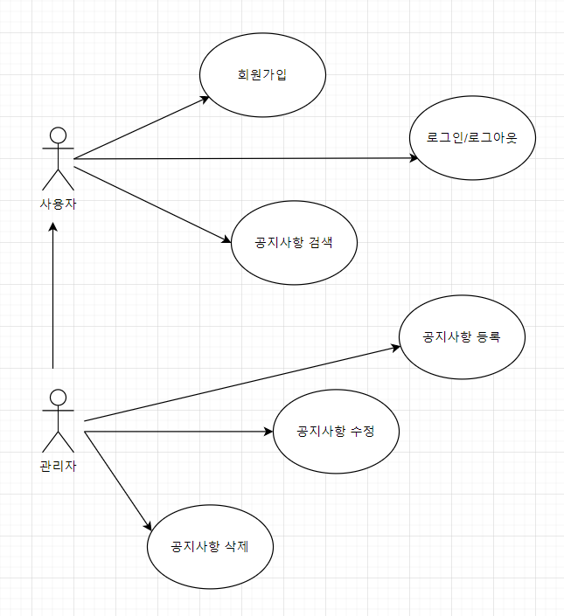

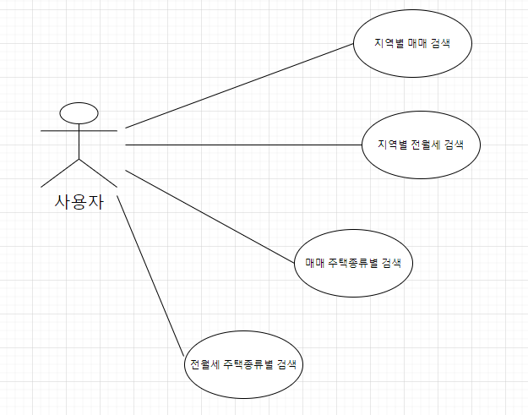

**2. 테이블 구조도(ERD)**

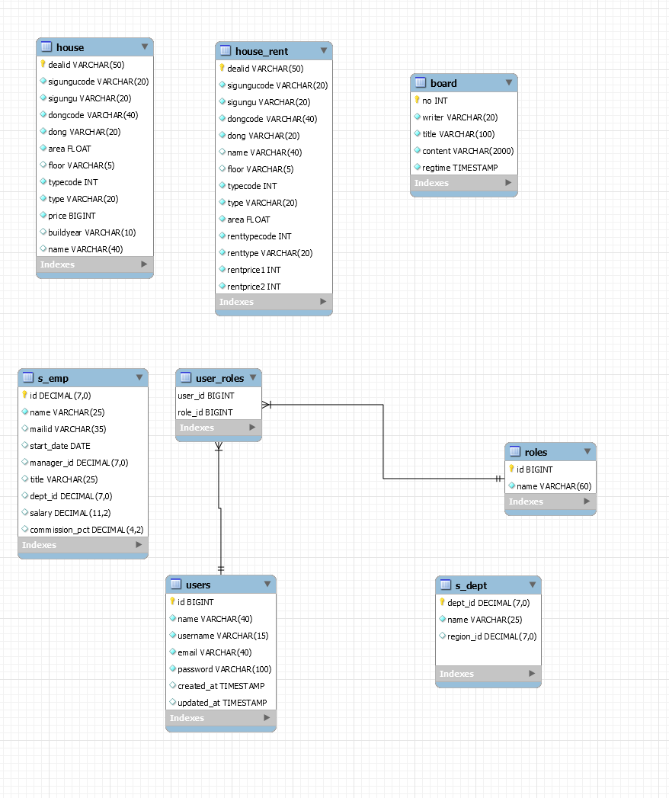

**3. 클래스 다이어그램**

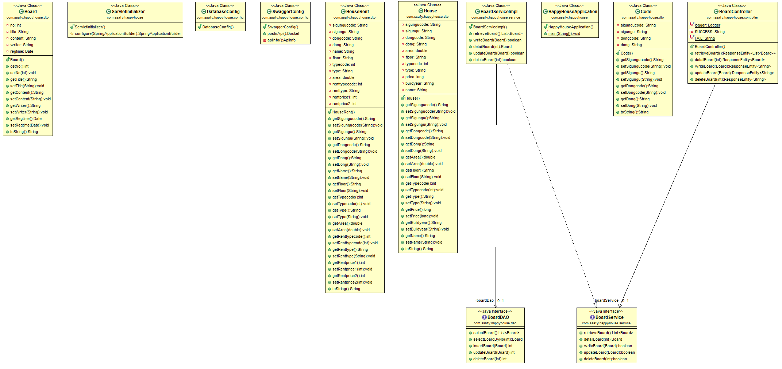

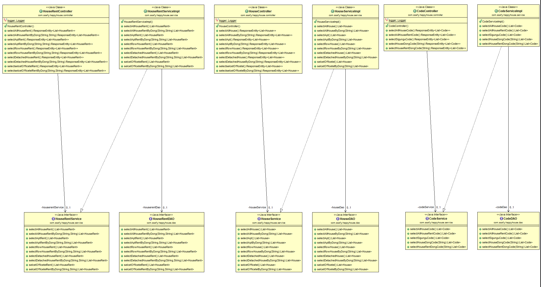

**4. 화면 설계서**

**<Main Page>**

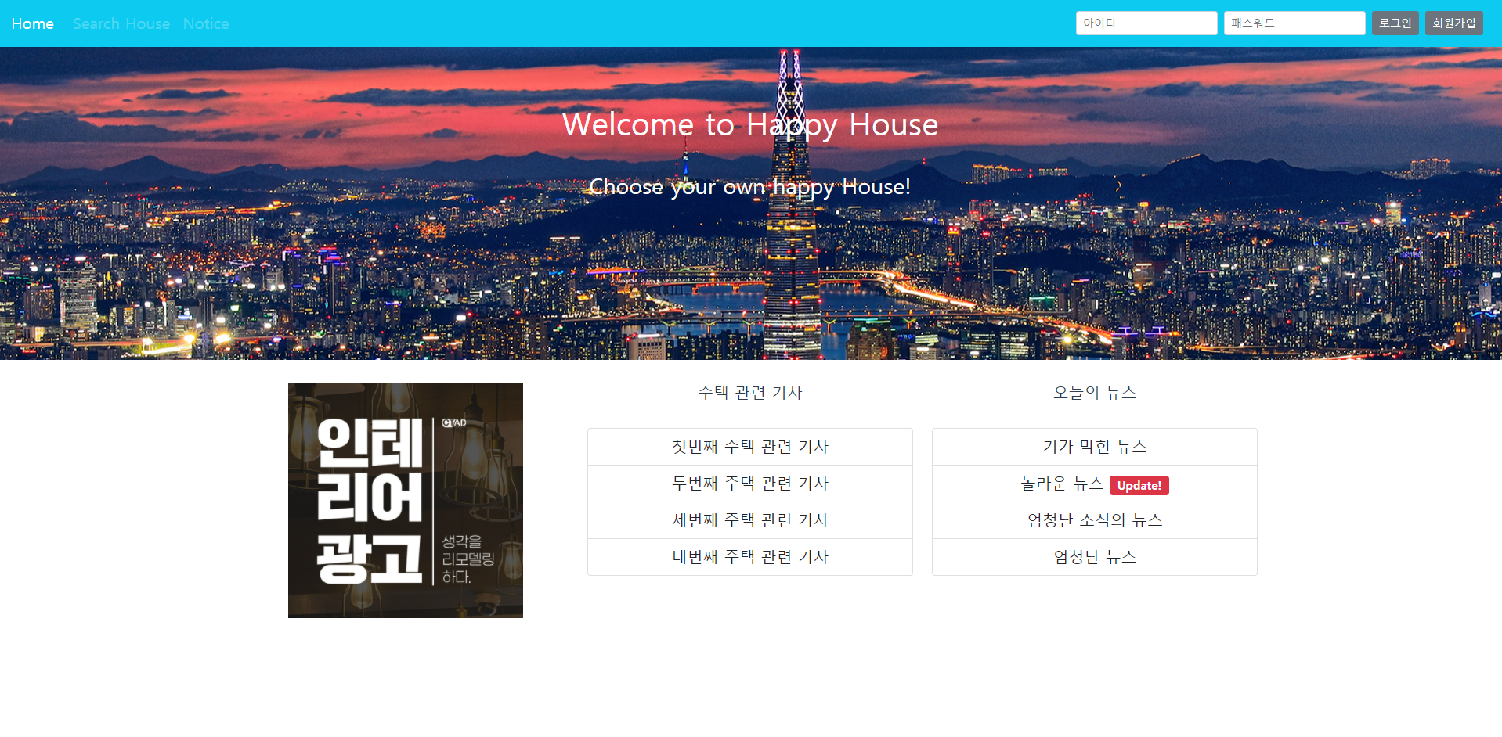

**<Search Page>**

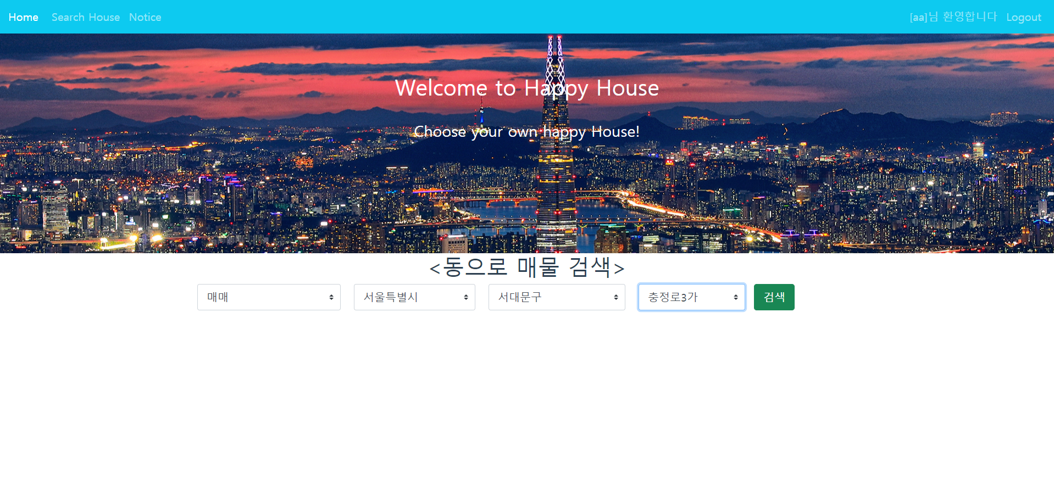

**<House List Page>**

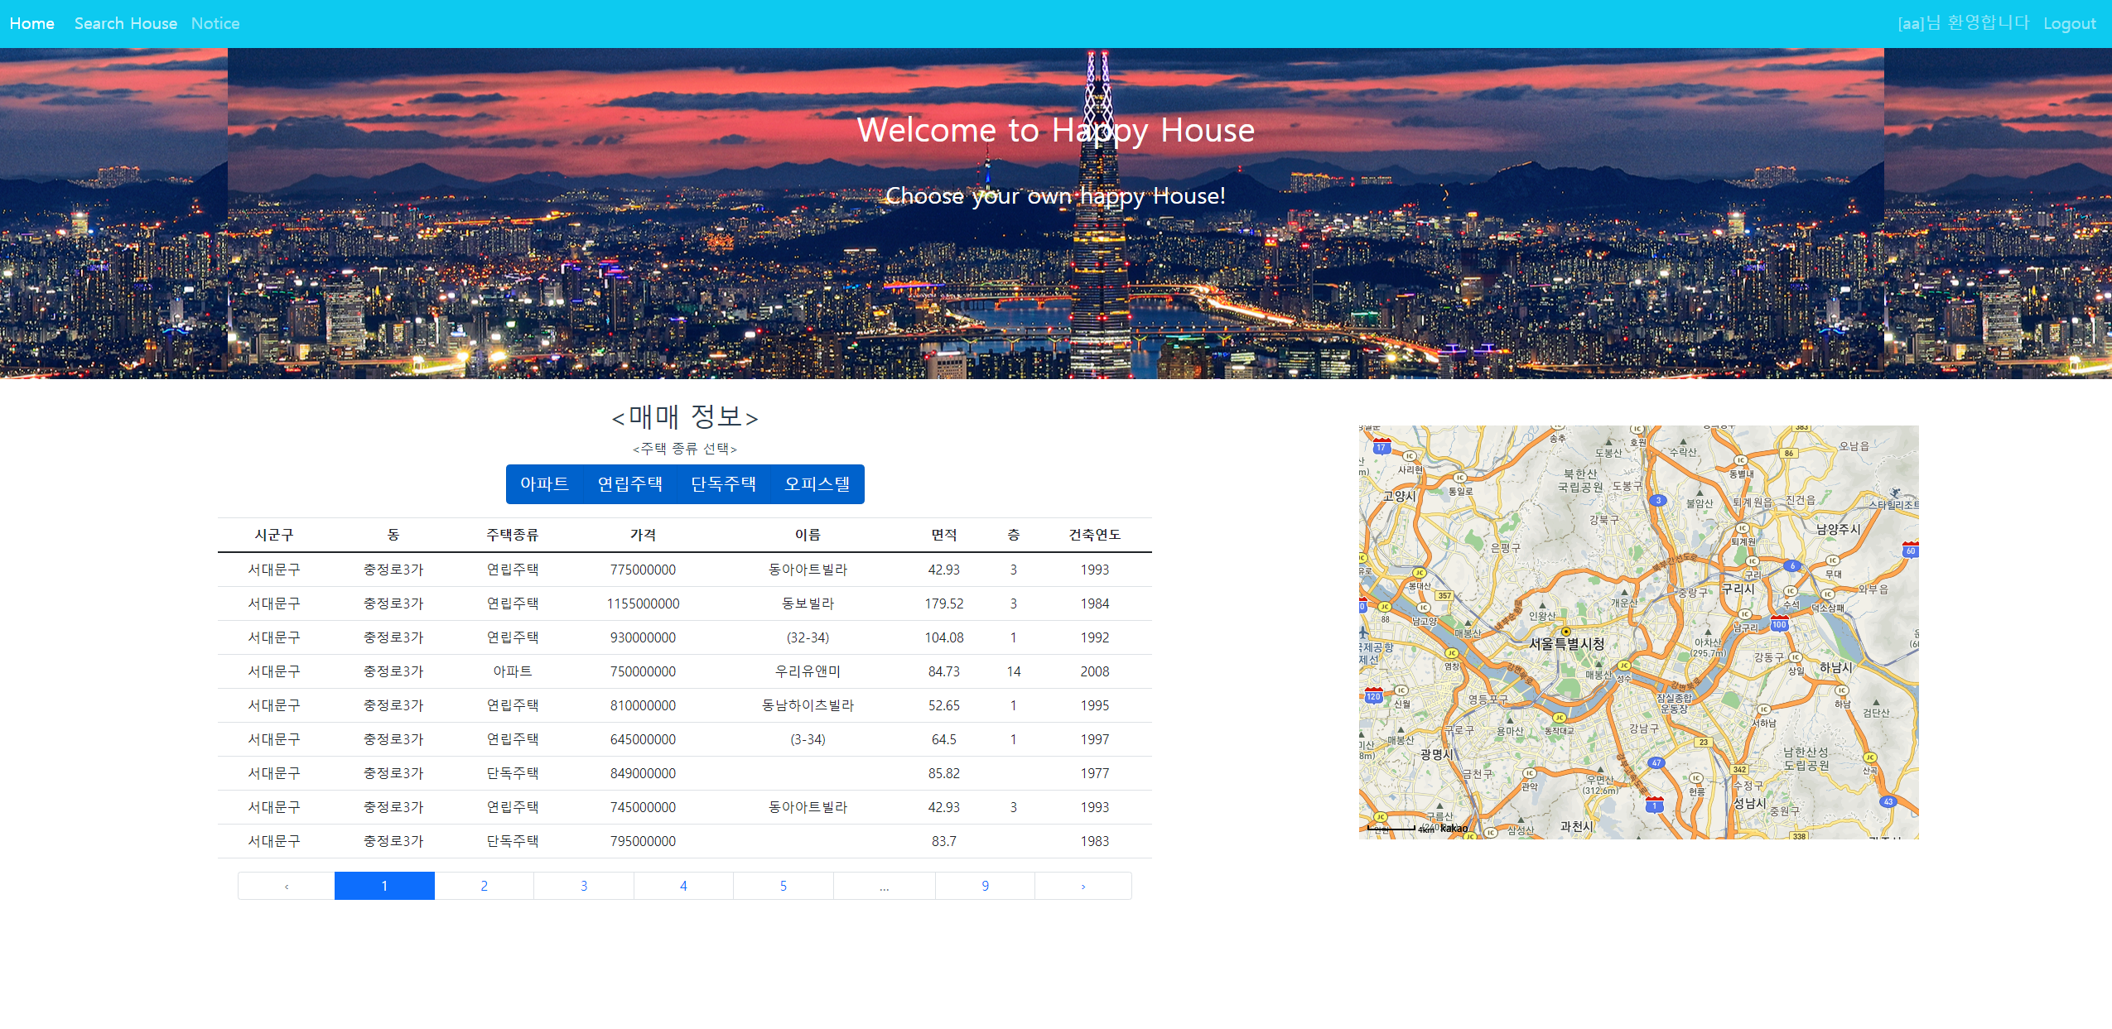

**<Notice Page>**

